2022年9月20日
会員各位
日本フランス語フランス文学会
2022年度秋季大会実行委員会
委員長 山上浩嗣

大会費のお支払い方法と大会参加登録フォームについて

諸般の事情に鑑み、2022年度秋季大会では大会費の事前振込の取り扱いを行いません。つきましては、大会当日に会場受付にて大会費1,000円を現金でお支払いくださいますようお願い申し上げます。本大会の歓談会では飲食物の提供を行いませんので、歓談会費をお支払いいただく必要はありません。なお、今回の大会では、両日ともにお昼のお弁当のご用意はありません。
会場受付での混雑を避け、手続きを円滑に進めるため、大会に参加される会員のみなさまにおかれましては、大会一週間前（10月15日）までに下記のQRコード（あるいはURL）より大会参加登録フォームにアクセスしていただき、事前登録にご協力くださいますようお願い申し上げます。

2022年度秋季大会参加登録フォームQRコード
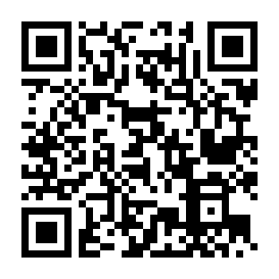

URL: https://docs.google.com/forms/d/1fv0gF9BZE2vSc4D9PzNXnI5t5NVbMFMhG9eKmtnuMTo/

SJLLF2022年度秋季大会実行委員会
大阪大学
お問合せ先：山上浩嗣(yamajo.hmt@osaka-u.ac.jp)

